Anexa nr. 1

I.P. „Centrul Republican de Diagnostic Veterinar”

Licitație Publică
Achiziționarea crotaliilor neimprimate

Specificațiile Tehnice

Denumirea bunurilor | Parametrii funcționali minimi ai echipamentului |  | Cantitatea
Crotalii neimprimate:  - Bovine;  - Porcine. | Conform „CERINȚELOR TEHNICE” |  | 45 000  350 000
Total |  |  |  | 395 000

CAPITOLUL I

Cerințe Tehnice pentru crotalii neimprimate din specia bovine

1. Cerinţe tehnice generale
  - Crotaliile vor fi confecţionate din poliuretan sau orice alt material plastic.
  - Crotalia trebuie aplicată într-o poziţie în care este uşor vizibilă de la distanţă.

2. Forma şi aspectul crotaliei neimprimate
  - Culoare: Galben
  - Crotaliile trebuie să îndeplinească următoarele condiții:
- să fie formate din două părţi, respectiv partea "tată" şi partea "mamă";
- partea "tată" trebuie să aibă un pin de penetrare;
- pinul de penetrare trebuie construit dintr-un material dur, eventual metalic astfel încât să permită o cât mai bună şi mai uşoară penetrare a urechii, celelalte părți fiind din material mai moale;
- pinul conic trebuie să permită ventilarea şi aerarea;
- pinul de penetrare trebuie să aibă minim 2 caneluri de tăiere;
- decupajul realizat prin tăiere trebuie să fie mai mare decât pinul de penetrare, astfel încât crotalia auriculară aplicată să se poată roti liber în jurul axei;
- canalul de joncţiune din partea “mamă” trebuie să fie de tip “închis”;
- modelul de crotalie auriculară trebuie să fie proiectat în aşa fel încât să se poată introduce doar într-o anumită poziţie în cleştele aplicator;
- marginile şi colţurile mijlocului de identificare trebuie să fie rotungite pentru a nu produce leziuni pe corpul animalului.

3. Dimensiunile crotaliei neimprimate
3.1 Crotaliile vor avea dimensiuni de minimum prevăzute în Fig. 1 (schema crotaliilor pentru bovine).
3.2 Mijlocul de legătură dintre cele două părţi componente ale crotaliei auriculare trebuie să asigure o distanţă de 13,5 mm între cele două părţi.
3.3 Partea "mamă" şi partea "tată" nu trebuie obligatoriu să aibă aceeaşi dimensiune, dar trebuie să respecte cerinţele tehnice prevăzute în Fig. 1.

4. Cerinţele tehnice de performanţă
Crotaliile trebuie să îndeplinească următoarele condiţii:
- să fie uşor de aplicat, fără a necesita o dexteritate deosebită;
- să fie proiectate în aşa fel încât să se poată introduce doar într-o anumită poziţie în cleştele aplicator;
- să fie aplicate doar o singură dată, respectându-se specificaţiile menţionate în Fig.1.
- să confere o cît mai bună şi rapidă vindecare auriculară; (certificat de testare termen de vindecare)
- aplicarea crotaliei să nu se facă prin presare ci prin incizie a auriculului (la momentul aplicării crotaliei), astfel încît pielea să fie tăiată şi nu presata în crotalia “mama”.

5. Rezistenţa la tracţiune a crotaliei neimprimate
5.1 Mijlocul de legătură dintre cele două părţi componente ale unei crotalii trebuie să suporte o tracţiune de 300 N, măsurată în plan axial, caracteristică ce trebuie să se menţină cel puţin 7 (şapte) ani de la îmbinarea acestora.
5.2 După aplicare, cele două părţi componente ale fiecărei crotalii trebuie să fie separate numai prin ruperea definitivă a mijlocului de legătură dintre ele, fără posibilitatea de a se reasambla, astfel putând fi aplicată numai o singură dată.

6. Rezistenţa la temperaturi a crotaliei neimprimate
Materialul plastic din care este confecţionată crotalia
- trebuie să fie rezistent la temperaturi cuprinse între -30°C şi +60°C şi sub influenţa razelor ultraviolete normale;
- trebuie să nu fie casant la temperaturi sub 0°C;
- trebuie să nu poată fi rupt sau spart, să fie greu de deteriorat;
- să fie flexibil, durabil;
- lipsit de nocivitate;
- trebuie să respecte actele normative şi reglementările referitoare la reciclare;
- să nu fie reutilizabilă;
- nu trebuie să influenţeze negativ procesul de vindecare a leziunilor produse la aplicare.

7. Rezistenţa la abraziune a crotaliei neimprimate
Toate înscrisurile, care urmează a fi imprimate cu ajutorul dispozitivului Rofin Sinar,
pe crotalia trebuie să nu poată fi îndepărtate prin spălare cu apă sau substanţe dizolvante/solvente ori prin ştergere cu hârtie abrazivă, pentru o perioadă de cel puţin 7 (şapte) ani de la livrare.

Fig.1 Desen tehnic crotalie neimprimată bovine
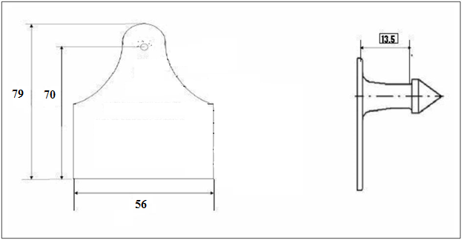
Notă: toate dimensiunile sunt indicate în (mm).

Notă: Dimensiunile crotaliilor specificate la acest capitol, sînt dimensiunile minime solicitate de către cumpărător.
Cerinţele tehnice pentru Ambalarea Crotaliilor

Ambalarea Crotaliilor Bovine: 300 buc./cutie (partea mamă și tată preambalată în 2 bucăți).

Fig: 2 Ambalare crotalii Bovine în două bucăți ușor sudate

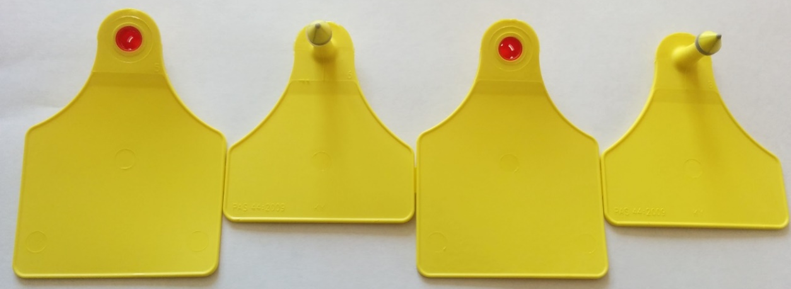
Desen tehnic pentru crotalie neimprimată BOVINE preambalare - în 2 bucăți ușor sudate pentru a fi amplasate în matricea de producere (partea mamă și partea tată)

Fig.3 Exemplu de crotalie neimprimată BOVINE aranjate în matricea de producere

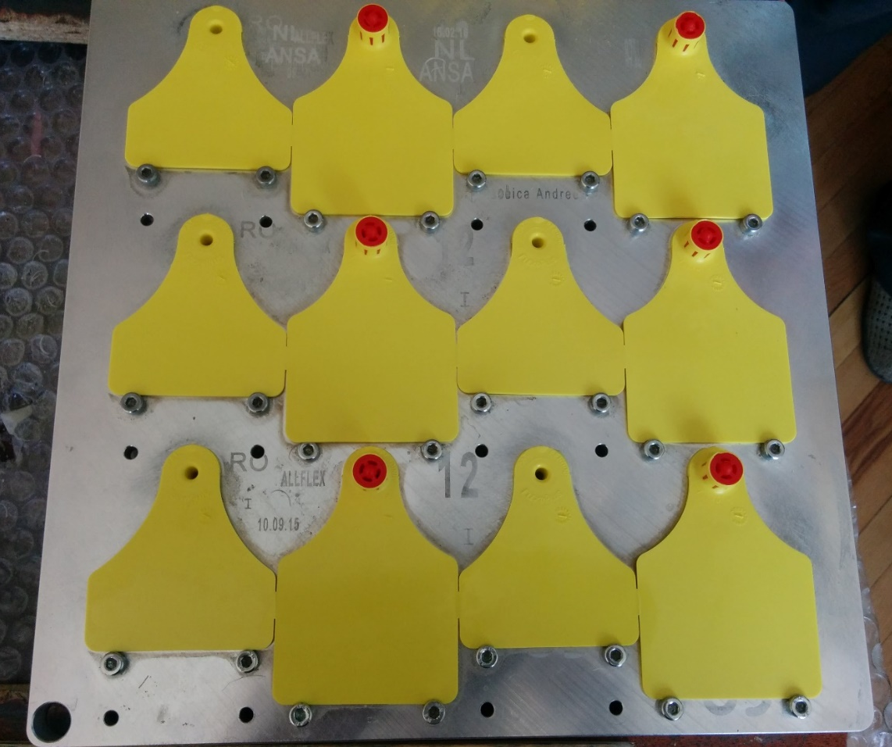

Oferta va fi însoțită de modelele (mostrele) crotaliilor neimprimate pentru specia bovine.

CAPITOLUL II
Cerințe Tehnice pentru crotalii neimprimate din specia porcine

1. Cerinţe tehnice generale
1.1 Crotaliile auriculare vor fi confecţionate din poliuretan sau orice alt material plastic.
1.2. Crotalia auriculară trebuie aplicată într-o poziţie în care este uşor vizibilă de la distanţă.
2. Forma şi aspectul crotaliei auriculare
2.1. Culoare: galben;
2.2. Crotaliile auriculare trebuie să îndeplinească următoarele condiţii:
  - să fie formate din două părţi, respectiv partea "tată" şi partea "mamă";
  - partea "tată" trebuie să aibă un pin de penetrare;
  - pinul de penetrare trebuie construit dintr-un material dur, eventual metalic astfel încât să permită o cât mai bună şi mai uşoară penetrare a urechii, celelalte părți fiind din material mai moale;
  - pinul conic trebuie să permită ventilarea şi aerarea;
  - pinul de penetrare trebuie să aibă minim 2 caneluri de tăiere;
  - decupajul realizat prin tăiere trebuie să fie mai mare decât pinul de penetrare, astfel încât crotalia auriculară aplicată să se poată roti liber în jurul axei;
  - canalul de joncţiune din partea “mamă” trebuie să fie de tip “închis”;
  - modelul de crotalie auriculară trebuie să fie proiectat în aşa fel încât să se poată introduce doar într-o anumită poziţie în cleştele aplicator;
  - marginile şi colţurile mijlocului de identificare trebuie să fie rotunjite pentru a nu produce leziuni pe corpul animalului.
3. Dimensiunile crotaliei auriculare
3.1. Crotaliile auriculare vor avea dimensiuni de minimum prevăzute în fig. 4 (schema crotaliilor pentru porcine).
3.2. Mijlocul de legătură dintre cele două părţi componente ale crotaliei auriculare trebuie să asigure o distanţă de 11 mm între cele două părţi.
3.3. Partea "mamă" şi partea "tată" nu trebuie obligatoriu să aibă aceeaşi dimensiune, dar trebuie să respecte cerinţele tehnice prevăzute la acest capitol și din fig.4.
4. Cerinţele tehnice de performanţă
Crotaliile auriculare trebuie să îndeplinească următoarele condiţii:
- să fie uşor de aplicat, fără a necesita o dexteritate deosebită;
- să fie proiectate în aşa fel încât să se poată introduce doar într-o anumită poziţie în cleştele aplicator;
- să poată fi aplicate doar o singură dată, respectându-se specificaţiile menţionate la acest capitol.
- să confere o cît mai bună şi rapidă vindecare auriculară;
- aplicarea crotaliei să nu se facă prin presare ci prin incizie a auriculului (la momentul aplicării crotaliei), astfel încît pielea să fie tăiată şi nu presata în crotalia “mama”.

5. Rezistenţa la tracţiune a crotaliei auriculare
5.1. Mijlocul de legătură dintre cele două părţi componente ale unei crotalii auriculare trebuie să suporte o tracţiune de 300 N, măsurată în plan axial, caracteristică ce trebuie să se menţină cel puţin 7 (şapte) ani de la îmbinarea acestora.
5.2. După aplicare, cele două părţi componente ale fiecărei crotalii auriculare trebuie să fie separate numai prin ruperea definitivă a mijlocului de legătură dintre ele, fără posibilitatea de a se reasambla, astfel putând fi aplicată numai o singură dată.
6. Rezistenţa la temperaturi a crotaliei auriculare
- materialul plastic din care este confecţionată crotalia auriculară trebuie să fie rezistent la temperaturi cuprinse între -30▫C şi +60▫C şi sub influenţa luminii ultraviolete normale;
- trebuie să nu fie casant la temperaturi sub 0▫C;
- trebuie să nu poată fi rupt sau spart, să fie greu de deteriorat;
- să fie flexibil, durabil;
- lipsit de nocivitate;
- trebuie să respecte actele normative şi reglementările referitoare la reciclare;
- să nu fie reutilizabilă;
- nu trebuie să influenţeze negativ procesul de vindecare a leziunilor produse la aplicare.
7. Rezistenţa la abraziune a crotaliei auriculare
Toate înscrisurile, care urmează a fi imprimate cu ajutorul dispozitivului Rofin Sinar, pe crotalia auriculară trebuie să nu poată fi îndepărtate prin spălare cu apă sau substanţe dizolvante/solvente ori prin ştergere cu hârtie abrazivă, pentru o perioadă de cel puţin 7 (şapte) ani de la livrare.

Fig. 4 Desen tehnic crotalie porcine

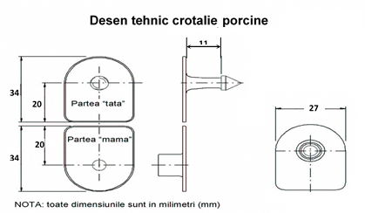

Notă: Dimensiunile crotaliilor specificate la acest capitol, sînt dimensiunile minime solicitate d
e către cumpărător.
Cerinţele tehnice pentru Ambalarea Crotaliilor

Ambalarea Crotaliilor Porcine: 1000 buc./cutie (partea mamă și tată în 5 bucăți).

Fig. 5 Ambalare crotalii Porcine în cinci bucăți ușor sudate
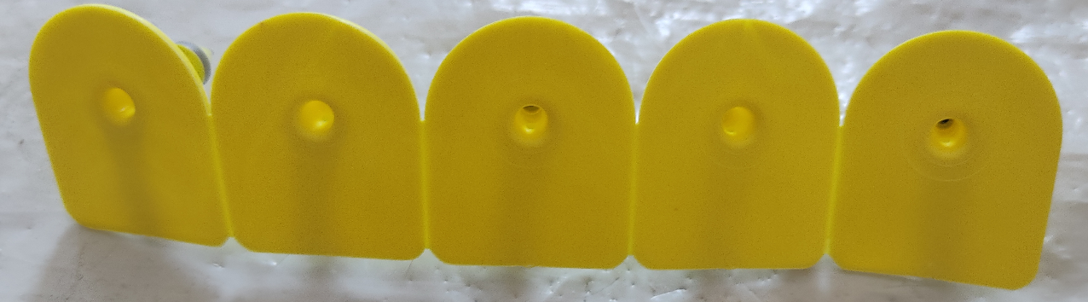

Desen tehnic pentru crotalii neimprimate PORCINE preambalare - în 5 bucăți ușor sudate pentru a fi amplasate în matricea de producere (partea tată).

Fig. 6 Exemplu de crotalii neimprimate PORCINE aranjate în matricea de producere
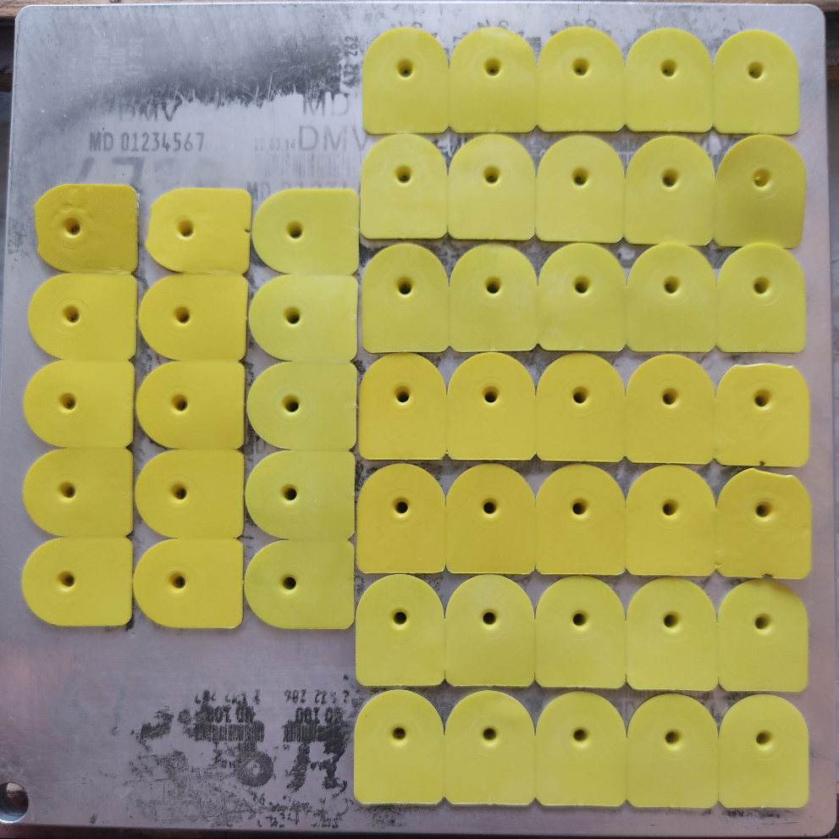
Oferta va fi însoțită de modelele (mostrele) crotaliilor neimprimate pentru specia porcine.

CAPITOLUL III
Cerințe obligatorii suplimentare pentru toate tipurile de crotalii

Compatibilitatea mijloacelor de identificare cu echipamentul de aplicare a acestora existent la beneficiar
1. Crotaliile vor fi compatibile cu aplicatorul de crotalii universal multiflex prezentat în Fig.
nr. 7 al capitolului III. Participanții vor confirma compatibilitatea crotaliilor prezentate la licitație
cu aplicatorul de crotalii universal multiflex Fig. 7.
2. Participanții vor confirma că în momentul aplicării crotaliilor prezentate cu astfel de aplicator nu va afecta integritatea crotaliei (deformări, devieri de la desenul tehnic și de la „CERINȚELE TEHNICE”) în final nu afectează bunăstarea animalului (compresarea țesuturilor auriculare, necroză și a.).

Fig: 7. Aplicatorul universal pentru aplicarea crotaliilor Multiflex

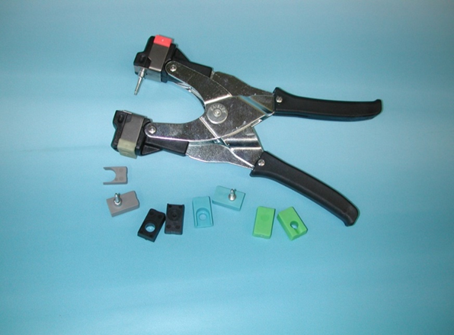

Cerințele tehnice sunt condiții obligatorii pentru Participanti și sînt incluse în criteriile de evaluare a licitației.

